全景计算任务编辑和分布式计算拓扑生成

# 第一章 绪论

**选题的来源**本题目为“视屏监控全景融合与场景再现系统”项目中的某些模块。

1. **课题研究背景 视频监控的重要性。大屏幕显示系统**

近年来，国际安全局势的紧张、工业事故的发生不断威胁着群众的生命与财产安全，如何在机场、学校和军事设施等场所，轨道交通、煤炭、医疗等行业实施安全而有效的监控，确保国家和设施的安全已经成为需要急切解决的问题。视频监控系统是对重要场所实施实时监控并提供事前预警、事中处理、事后取证的一种重要的技术手段。

在构建和谐社会的主题下，“平安城市、平安中国”概念的提出，平安城市建设在北京、济南、杭州、苏州等大中城市的不断深入践行并在全国范围推广，“平安社区”、“平安校园”等建设也将在全国全面铺开，使得对视频监控系统的需求急剧增加；另外视频监控系统在智能交通、智能远程医疗、农业自动化等行业也有着极其广泛的应用前景。

1. **研究的目的意义（包括在我国应用的前景）、学术和应用价值**

传统监控系统中单摄像机的视野始终有限，各摄像机画面孤立，难以解决目标遮挡以及跨摄像机的目标连续跟踪等问题；工作中心与摄像机的组成为集中式结构，所有的视频流都汇集到工作中心，基本没有处理视频流的功能；值班人员较难掌握监控区域全局形势。而在视屏监控网络和全景融合技术的结合下，采用摄像机阵列，并在多摄像机之间进行协同，可以扩大摄像机的视场，有助于解决目标遮挡、环境光照突变情况、3D目标建模等问题。正因如此，基于摄像机阵列的视频监控越来越受到相关学者的关注，同时也是当前研究的热点和难点。

1. **国内外研究现状及水平**

监控系统的技术水平已经从初期的模拟信息传输与控制飞速发展到了数字化、网络化信息传输与控制。

随着宽带网络的普及，微处理器技术的快速发展，以及各种实用视频处理技术的出现，视频监控逐渐从本地监控向远程监控发展，出现了以网络视频服务器为代表的远程网络视频监控系统。网络视频服务器解决了视频流在网络上的传输问题，从图像采集开始进行数字化处理、传输，这样使得传输线路的选择更加多样性，只要有网络的地方，就提供了图像传输的可能。

随着近年来“平安城市”、“平安校园”等安防项目在全国范围的开展和深入，机场、地铁以及景区等用户对于视频监控覆盖范围、监控点数以及网络传输I/O等要求的不断提升，网络监控正成为中国视频监控市场炙手可热的拉动因素。网络监控设备厂商的视频监控整体解决方案，正受到越来越多用户的了解和认可，整个系统趋向平台化、智能化。

很多互联网企业已开始涉足此类视频监控系统的开发。在国内大型的视频监控项目中，更是出现了视频监控系统中，除后端显示设备之外，全部设备IP化的发展趋势。根据IDC的研究，从全球范围的发展趋势来看，整体视频监控市场中网络摄像机（IPCamera）以及网络视频存储(NVR)等IP存储的出货量开始超过传统摄像机和硬盘录像机，成为市场增长的主推力。

在基于嵌入式远程视频监控系统的研究中，国外起步较早，并处于领先水平，己经有成熟的嵌入式摄像机产品的端口。国外同类产品一般采用或者小波压缩方法，其性能普遍比较好，但是价格也很昂贵，国内用户大都无法承受。国内同类产品都采用硬件压缩方式，即使用专门的视频压缩芯片，这样速度快一些，但是在产品升级方面就不方便了。随着嵌入式技术的不断发展，涌现出许多高性能的芯片，这为嵌入式视频监控系统的进一步发展提供了硬件基础。事件的发生，使得人们对安全防范设备，尤其是视频监控设备提出了更高的要求，也更加重视频监控设备的研制和开发。

目前，大规模的网络视频监控业务尚处于起步探索阶段，网络化、数字化、智能化是视频监控的必然趋势，而对这个大趋势，目前的视频监控在一些关键技术方面，存在着不少不足之处，主要表现在录像存储、并发调度、计费、分级业务融合等方面。

 从以前的模拟监控到现在的数字监控；从落后的现场监控到先进的远程监控；从有人值守监控到现在的无人值守监控，视频监控正朝着数字化、网络化、规模化方向蓬勃发展。

1. **本文结构内容**

“视屏监控全景融合与场景再现系统”的系统框图如下图所示。系统的前端由网络摄像机阵列组成，采集到视频数据通过局域网传输给流媒体服务器，并在其中进行缓存。在流媒体服务器中建立数据库存储所有共用数据并且各个终端能通过网络进行获取或修改。工作站需要完成摄像机标定参数的生成、全景计算任务的编辑、分布式计算拓扑生成等任务，最终使得用户能够在工作站中方便地控制分布式处理中心中电视墙的显示内容，最后在电视墙上能实时显示全景视频。



本课题完成工作站中全景计算任务的编辑和分布式计算拓扑生成的工作。核心问题是如何建立切分节点与重组节点之间的拓扑关系，由于网络带宽的限制，我们需要在工作站处根据观看需求，生成拓扑关系并设置到流媒体服务器中，切分节点根据服务器中的拓扑关系完成摄像头视频数据的投影变换、切分的处理，然后经过局域网的方式传输给重组节点，重组节点根据拓扑关系重组、融合切分节点传输过来的数据，解码后驱动电视墙。这个拓扑关系从根本上来说为网络摄像机采集的数据与电视墙显示内容的对应关系，建立计算拓扑关系能改善视频在网络中传输带宽占用大的问题。



软件工作流程：

1. 选取背景图

选取数据库中已保存的背景图。

1. 读取摄像头参数

用户在一个固定大小的图片显示框中通过缩放、旋转、平移的方式确定他想观看的全景范围。根据用户确定的全景范围，从数据库取得在此全景范围中的摄像头参数，并描绘出摄像头覆盖的范围。

1. 计算拓扑关系并发送

根据每个摄像头在观察坐标系中的坐标，计算出块的拓扑关系，需注意重叠情况。

## 第二章 全景融合集群电视墙显示系统简介及相关技术简介

## 第三章 全景计算任务编辑

设计并实现图形化用户界面，提供人机交互的基本方式，使得用户能根据需求编辑全景计算任务。在全景图显示模式中，用户能通过缩放、旋转、平移的方式确定观看空间范围与方向。本模块根据不同的范围和方向访问数据库，从中选择摄像头并读取摄像头的参数，对全景视频参数进行可视化整理，显示出摄像头在空间的位置。

核心功能要求：

•能通过网络访问服务器数据库，读取并管理至少12路网络摄像头视频参数。

•用户能通过缩放、旋转、平移的方式地确定观看效果。

•摄像头显示区域在全景背景图中所占据空间范围能用四边形标出。

1. 二维观察流水线与坐标系的建立。

在构造和再现一个场景的过程中通常会使用几个不同的笛卡儿参照系。对于复杂的场景，每个图形对象根据自己的形状在各自的坐标系统中构造。这些坐标系称为建模坐标系或局部坐标系。对于不是很复杂的场景，对象的各部分可以直接在世界坐标系中建立，从而跳过建模坐标和建模变换两个步骤。本系统的图形对象都为四边形，因此数据库直接提供摄像头在世界坐标系中的配准坐标点即可。

在输出设备上观察一个二维或三维的场景，要将场景的世界坐标描述经过各种处理，变换到一个或多个输出设备坐标系来显示，这个过程称为观察流水线。世界坐标系坐标首先转换到与我们要对场景进行观察所对应的观察坐标系，该转换依据观察者的位置和方向而进行。接着，观察坐标系依照世界窗口对场景进行裁剪，然后将场景存入规范化坐标系，规范化坐标系可以使软件与特定输出设备无关。最后，规范化坐标系的图形经扫描转换到光栅系统的刷新缓存中进行显示。显示设备的坐标系称为设备坐标系或对视频监视器而言称为屏幕坐标系。

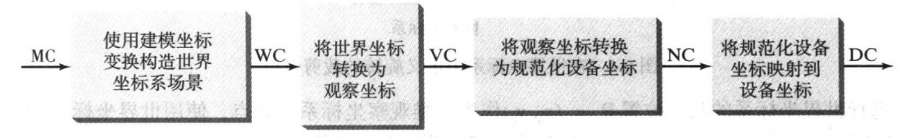

完整的二维观察流水线

在此基础上，我们系统中的显示设备还有由单元屏组成的电视墙，因此建立拼接屏坐标系和单元屏坐标系，并完成视口到拼接屏坐标系的转换。

为了便于场景建模和图形的观察与显示，建立以下坐标系：

1. 世界坐标系 (背景图坐标系)

世界坐标用于为特定图形世界建立模型，为了描述图形，必须首先确定一个世界坐标系，接着通过给出世界坐标系中的位置等几何描述来定义图形中的对象，数据库提供的摄像头标定参数是本系统中的图形对象，摄像头标定点坐标是基于世界坐标系的。本系统以背景图为基准建立二维笛卡儿坐标系，以背景左上角为原点，以背景图的像素大小为坐标系单位。

在世界坐标系中指定一个矩形区域，称为**世界窗口**，世界窗口用于表示场景中要显示的部分，也称为裁剪窗口，所有在此区域外的场景都将被裁去，只有在剪裁窗口内的场景才会显示在屏幕上。



1. 观察坐标系

根据需要观察的角度和位置确定建立二维笛卡尔直角坐标系，称为观察坐标系，观察坐标系通常与世界坐标窗口的位置和方向一致。

观察坐标系在要转换到视口中之前，需要对世界窗口外的场景进行裁剪。



1. 工作站设备坐标系

设备坐标系是在其上进行绘制的物理设备所使用的坐标系，这里以工作站屏幕作为设备坐标系。示器等图形输出设备自身都有一个坐标系统，屏幕上的位置使用与帧缓存中的像素位置相对应的整数屏幕坐标进行描述。设备坐标系是二维笛卡尔直角坐标系，原点位于屏幕左上角，基本单位为像素。

在设备坐标系上指定一个对应的矩形区域，称为**视口**。图形对象在世界窗口内的部分将被映射到显示窗口中指定位置的视口中，世界窗口选择要显示什么内容，而视口指定在输出设备的什么位置进行显示。如果窗口和视口高度宽度比不同，将会出现非均匀缩放变换，我们这里设定世界坐标窗口和视口比例相同，以保证显示效果。



1. 拼接屏设备坐标系

拼接屏设备坐标系是二维笛卡尔直角坐标系，原点位于左上角，基本单位为像素。

拼接屏设备总分辨率大小为7680 \* 3240，边界为矩阵中横坐标对应的垂直线段，纵坐标对应的水平线段。

视口宽度设为1600像素，高度设为675像素，与拼接屏设备坐标系分辨率的比为1:4.8。



1. 单元屏设备坐标系

拼接屏由12块单元屏组成，每一块单元屏都拥有自己的设备坐标系，显示边界为对应垂直直线，对应水平直线，为二维笛卡尔直角坐标系，原点位于左上角，基本单位为像素。



1. 二维几何变换与二维坐标系间变换
2. 二维几何变换

几何变换多数指的是在同一坐标系内，将一个点集通过矩阵运算变换到另一个点集。在这种理解中，坐标系固定而物体位置发生改变。另一种等价的理解方式是坐标系的变换，可以理解为一个点集位置固定不变，坐标系根据矩阵变换发生改变，物体在旧坐标系下的表示变换到新坐标系下的表示。两者改变的对象不同，一个为物体，一个为坐标系，它们具有等价性，在单个坐标系中对点集进行的变换是对应点在被表示的坐标系的变换的逆。

定义 为某变换，将点在坐标系中的标识转换为在坐标系中表示。

定义为一个点在坐标系中表示，为点在坐标系中的表示，那么有



* 1. 基本二维几何变换
     1. 二维平移矩阵

使用齐次坐标方法，坐标位置的二维平移可表示为下面的矩阵乘法。



该运算可简写为



在平移参数没有被混淆的情况下，我们可以简单地使用来表示平移矩阵。

* + 1. 二维旋转矩阵

类似的，围绕坐标系原点的二维逆时针旋转变换方程可以表示成矩阵形式：



可简写为



我们可以简单地把旋转矩阵写成。绕任意基准点的旋转要经过一系列的变换操作来完成。

* + 1. 二维缩放矩阵

最后，相对于坐标原点的二维缩放变换可以表示为矩阵形式：



可简写为

 

多数情况下，我们可以将缩放矩阵写成。以任一参考点为中心的缩放变换通过一系列变换操作来处理。

* 1. 通用二维基准点变换

在软件实现中，为了提高用户使用变换时的直观性，通常使用二维基准点变换，并选择视口的中点为基准点。二维基准点变换以上述的基本二维几何变换为基础，组合成相应的复合变换。

* + 1. 二维基准点旋转

通过以下步骤可完成绕任意基准点旋转。

1. 平移对象使基准点位置移动到坐标原点；
2. 绕坐标原点旋转；
3. 平移对象使基准点回到原始位置。

可以得到复合变换矩阵为



* + 1. 二维基准点缩放

通过以下步骤可完成绕任意基准点缩放。

1. 平移对象使基准点位置移动到坐标原点；
2. 对坐标原点进行缩放；
3. 平移对象使基准点回到原始位置。

可以得到复合变换矩阵为



1. 二维坐标系间变换

定义 为某变换，将点在坐标系中的标识转换为在坐标系中表示。

定义为一个点在坐标系中表示，为点在坐标系中的表示，那么有



1. 世界坐标系到观察坐标系的变换

二维世界坐标系场景描述到设备坐标系视口的映射称为二维观察变换。二维观察变换的一般方法是在世界坐标系中指定一个观察坐标系统，以该系统为参考通过选定方向和位置来制定矩形剪裁窗口。

设世界坐标系为，观察坐标系为，两个坐标系的点坐标通过矩阵进行转换



设初始时与重合，此时





用户根据观看需求，可对世界坐标系进行三种变换，分别是平移、绕世界窗口中点旋转和绕世界窗口中点缩放。

平移变换可表示为





设世界窗口的宽度为，高度为，以世界窗口中点为基准点，



绕世界窗口中点旋转和绕世界窗口中点缩放可表示为：







1. 观察坐标系变换到设备坐标系

为了使观察处理独立于输出设备，通常先将观察坐标系转换到规范化设备坐标系，有些系统的规范化设备坐标系的坐标范围从0到1，而有一些是从-1到1。

1. 拼接屏设备坐标系变换到单元屏

设单元屏的编号为n，对于拼接屏坐标下的点，其单元屏坐标为



1. 软件的设计与实现

软件界面设计：

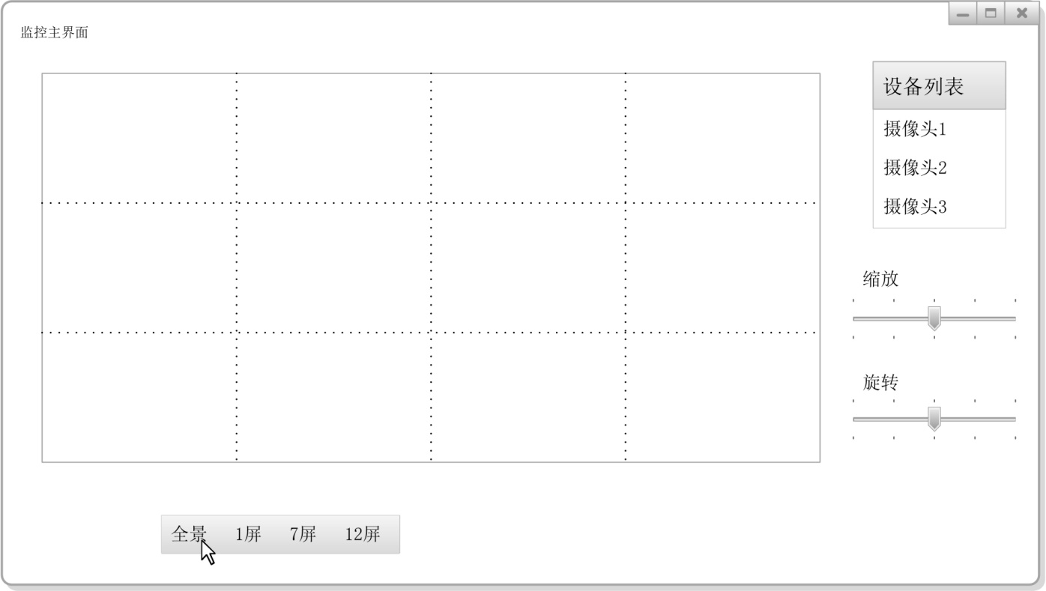

通过拖动条确定显示参数。

## 第三章分布式计算拓扑生成

电视墙的显示情况会跟随用户需求的改变而改变，同时也会改变不同网络摄像机采集的数据与电视墙解码器的数据传输关系，因此需要设计数据结构存储、表示切分节点与重组节点之间的拓扑关系。根据实际情况算出拓扑关系，通过中间件传输到切分节点处，从而指挥切分节点完成切分的动作。同时需要设计算法，可以根据摄像头参数与屏幕显示关系生成拓扑关系。

1. 拓扑结构图及节点的定义

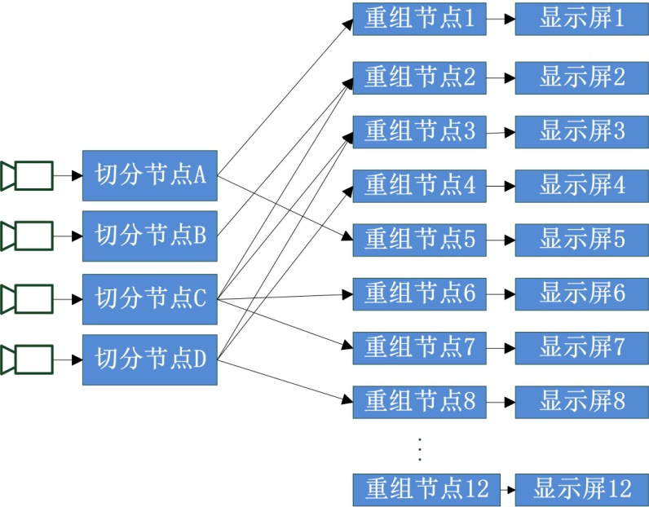

拓扑结构图是指由[网络节点](http://baike.baidu.com/view/1266538.htm" \t "_blank)设备和通信介质构成的网络结构图。网络拓扑定义了各种计算机、打印机、网络设备和其他设备的连接方式。换句话说，网络拓扑描述了线缆和网络设备的布局以及数据传输时所采用的路径。网络拓扑会在很大程度上影响网络如何工作。

基本术语：

[节点](http://baike.baidu.com/view/47398.htm)

节点就是网络单元。[网络单元](http://baike.baidu.com/view/3351447.htm)是网络系统中的各种[数据处理](http://baike.baidu.com/view/51860.htm)设备、数据通信控制设备和[数据终端设备](http://baike.baidu.com/view/543316.htm)。

1. 节点分类及节点任务表：
   1. 切分节点

摄像头视频在背景图上配准结果：使用四对点表示。

电视墙坐标系下投影变换矩阵。

切分信息：

X轴切分坐标列表。

Y轴切分坐标列表。

拓扑关系信息：切分节点切分后每一块发送到哪一个重组节点，使用矩阵表示。

切分节点工作流程：节点获得原始视频帧后，解码，然后通过投影变换矩阵进行变换。如无重叠情况，按边界信息切分。如有重叠情况，先确定重叠区域的范围，协同计算融合系数，单独切分并发送到重组节点处融合。不重叠区域在去除重叠区域信息后按无重叠情况处理。

* 1. 重组节点

拓扑信息：本重组节点接受哪几个切分节点发送的视频流

位置信息：切分节点发送的视频流在屏幕中的坐标位置

重叠区域信息：切分节点发送的视频流有无重叠区域，重叠区域坐标,与哪些节点重叠

现打算用摄像机视场区域四边形在电视墙显示器坐标系中的四点坐标表示。

重组节点工作流程：获取到不同切分节点的切分块，如不是重叠区域，解码后按位置信息放置，如有重叠区域，重叠区域的块都收到后，按融合系数矩阵融合，按位置信息放置。

1. 拓扑关系的生成

使用集合，S中有若干个切分节点元素，中包含着切分节点显示范围四边形的顶点序列，其顶点按顺时针方向排列。



由于单元屏分辨率为1920\*1080，电视墙由4\*3的单元屏组成，电视墙总分辨率大小为7680 \* 3240。

单元屏边界直线的集合为

，



电视墙被单元屏边界直线划分成了30个区间，其中对应重组节点的有效区间有12个。

 

对这30个区间进行编号，并映射到一个6 \* 5的矩阵M，对重组节点的有效区间编号为1,2,…,12，其他无效区间编号为0。



#### 计算切分节点元素的包围矩形

对于每个，计算出其点集包围矩形的两个对角顶点坐标，，可以唯一确定一个矩形，其中





#### 计算切分节点元素与单元屏区间的交区间矩阵

1. 计算点的区间行编号，列编号。

，

1. 计算切分节点元素的行列编号范围

使用式分别计算的的行编号、，列编号、。

1. 计算交区间矩阵



1. 计算切分坐标

通过与边界的大小判断，得出大小在和，和之间的边界坐标。再根据边界坐标与的大小关系算出相对坐标。

#### 两个凸多边形交的算法

平面上给定两个凸多边形与,其顶点按逆时针方向排列，确定他们的交，记为。显然，两个凸多边形的交是一个凸多边形。如果*P*,*Q*分别有*n*，*m*个顶点，那么至多有*n*+*m*个顶点。

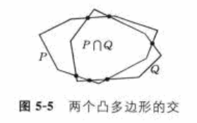

的边界由P边和Q边的交错序列组成，*P*边与*Q*边的交点恰好是的边界序列中P边与Q边的交错之处。

(1)对Q的每条边检查P的所有边，判断他们是否相交，如果相交，则记录交点，然后输出P，Q边在交点处轮流出现的表，即的边界。这就是确定的穷举算法，算法的时间复杂性是。

(2)构造的另一种算法是，将P，Q定点按x坐标分类，并通过各顶点作垂直于x轴的直线。在相邻两条虚线之间，P，Q各形成一个梯形，在常数时间内可以计算着两个梯形的交。若考虑分类时间，算法的时间复杂性为。

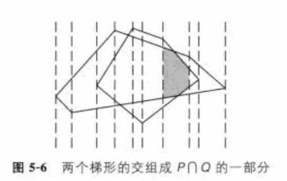

第五章 系统测试

第六章 总结

时间进度安排

实现用户在显示背景图的框中能通过拖拽、缩放、旋转等方式确定一个全景范围。

(1) 2015.11-2016.01 完成用户界面Demo设计，了解Qt编程基础。

(2) 2016.02-2016.03 根据切分节点和重组节点的工作方式设计拓扑结构。

(3) 2016.03-2016.04 设计生成拓扑结构的算法。

(4) 2016.05-2016.06 整合算法、数据结构与用户界面的程序。

(5) 2016.07-2016.08 实现与其他模块的对接。

(6) 2016.08-2017.01 撰写毕业论文，准备毕业设计答辩。